# Ο ΧΡΙΣΤΙΑΝΙΣΜΟΣ ΕΠΙΣΗΜΗ ΘΡΗΣΚΕΙΑ ΤΗΣ ΡΩΜΑΪΚΗΣ ( ΒΥΖΑΝΤΙΝΗΣ) ΑΥΤΟΚΡΑΤΟΡΙΑΣ

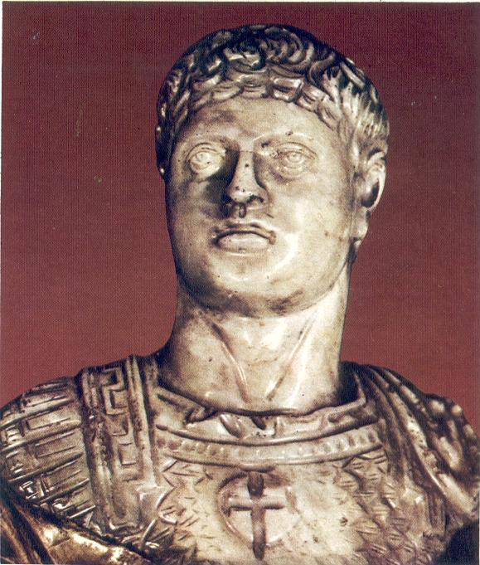**Ο ΜΕΓΑΣ ΚΩΝΣΤΑΝΤΙΝΟΣ-** 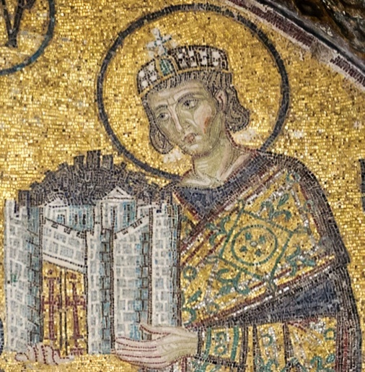

* Γεννήθηκε στη σημερινή Νις της Σερβίας. Γονείς του ο Ρωμαίος στρατηγός **Κωνστάντιος** και η Ελληνικής καταγωγής ( από τη Μ. Ασία ) **Ελένη** (που ήταν Χριστιανή).
* Μετά το όραμά του, με ε στο σταυρό που έλαμπε στον ουρανό και τη **φράση «ΕΝ ΤΟΥΤΩ ΝΙΚΑ»,** νίκησε το Μαξέντιο και έγινε αυτοκράτορας στο Δυτικό κομμάτι της Ρωμαϊκής Αυτοκρατορίας, ενώ μετά και τη νίκη του επί του Λικίνιου που παραβίασε το Διάταγμα Των Μεδιολάνων, έγινε μονοκράτορας δηλ. **μόνος ο αυτοκράτορας ολόκληρης της Ρωμαϊκής αυτοκρατορίας.**

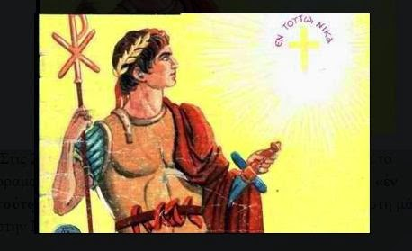

* **Το 313 μ.Χ. στα Μεδιόλανα, υπογράφει με τον Λικίνιο το Διάταγμα τον Μεδιολάνων.**

**ΕΞΕΛΙΞΕΙΣ ΜΕΤΑ ΤΑ ΜΕΔΙΟΛΑΝΑ**

* Σταματούν οι διωγμοί και οι χριστιανοί μπορούν ελεύθερα πια να λατρεύουν και αυτοί το Θεό τους. Κτίζονται οι πρώτοι Χριστιανικοί ναοί (Βασιλικές).
* Οι χριστιανοί μπορούν και αναλαμβάνουν θέσεις στο στρατό και τη διοίκηση του κράτους
* Το δίκαιο της εποχής γίνεται πιο ανθρώπινο (κατάργηση θανατικής ποινής με σταύρωση, μονομαχιών κα) με επιρροή της Χριστ. Διδασκαλίας.

**Ο ΜΕΓΑΣ ΚΩΝΣΤΑΝΤΙΝΟΣ**:

* Χτίζει στη θέση του αρχαίου Βυζαντίου μια νέα πόλη, την Κωνσταντινούπολη και την κάνει τη νέα πρωτεύουσα της αυτοκρατορίας (330 μ. Χ.). Την αποκαλούν: «Νέα Ρώμη», ¨Βασιλεύουσα», « Πόλη» κ.α. και για 1000 περίπου χρόνια θα παραμείνει απόρθητη και πρωτεύουσα της αυτοκρατορίας. 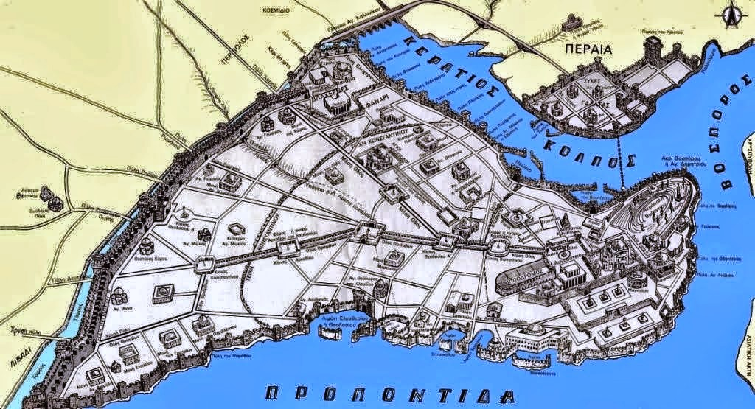
* **Καθιερώνει την Κυριακή ως αργία.**
* Αναγνωρίζει την Εκκλησία ως κοινωνικό θεσμό.
* Κάνει έμβλημα του (σημεία) το Χριστόγραμμα, καταργώντας το Ρωμαϊκό αετό. 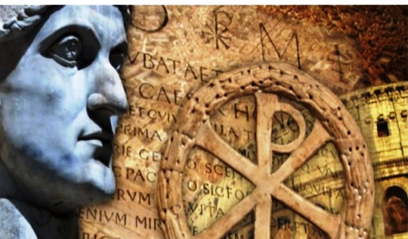
* Ο ίδιος ήτα μεν ειδωλολάτρης κατά το μεγαλύτερο μέρος της ζωής του , αλλά πίστευε μόνο στο θεό Ήλιο.
* Συγκαλεί στη Νίκαια της Μικράς Ασίας της Α΄ (1η ) Οικουμενική Σύνοδο το 325 μ.Χ. για να αντιμετωπιστεί η αίρεση του Άρειου (που έλεγε ότι ο Υιός δεν είναι Θεός αλλά κτίσμα δηλ. δημιούργημα του Πατέρα) η καταδίκασε αυτόν και την αιρετική (ψεύτικη) διδασκαλία του.
* Βαπτίζεται χριστιανός σε μεγάλη ηλικία και λίγο πριν πεθάνει. **Έτσι γίνεται ο πρώτος χριστιανός αυτοκράτορας στην Ιστορία.**
* Χτίζει μεγάλους ναούς πάνω από τους τάφους των μαρτύρων πχ ναός του αγ. Πέτρου στη Ρώμη, πάνω από τον τάφο του Απ. Πέτρου κα.
* Αναθέτει στη μητέρα του, την αγία Ελένη να βρει τα μέρη που γεννήθηκε, έζησε, σταυρώθηκε και αναστήθηκε ο Χριστός και να χτίσει μεγαλοπρεπείς ναούς. **Η αγία Ελένη επίσης ήταν αυτή που βρήκε τον Τίμιο Σταυρό του Χριστού.**
* Η Εκκλησία τους ανακήρυξε αγίους (εορτή 21 Μαΐου) και τους ονομάζει **«ισαπόστολους» ( επίσης η Εκκλ. και η Ιστορία τον χαρακτηρίζει ως «Μέγα»)**

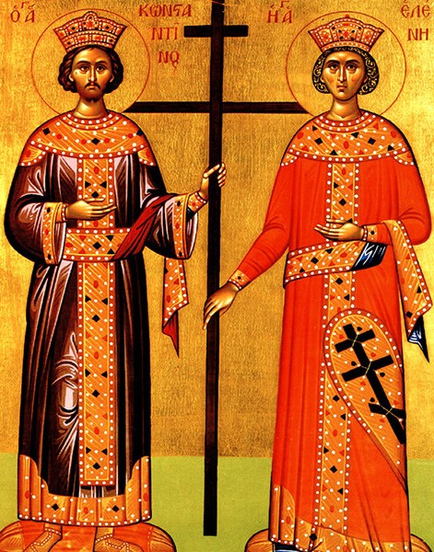

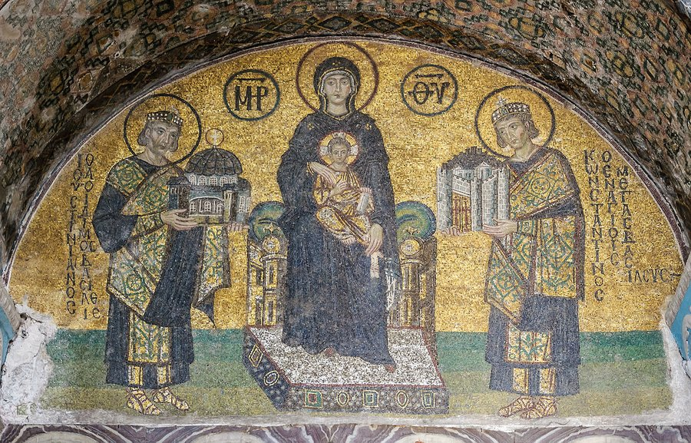

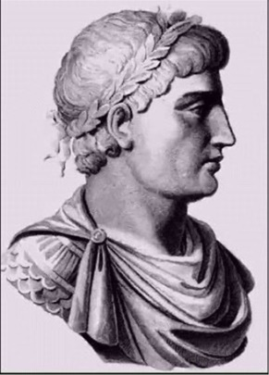 **Ο ΜΕΓΑΣ ΘΕΟΔΟΣΙΟΣ**

* Αναγνωρίζει με το πρώτο διάταγμα του, αμέσως μόλις γίνεται αυτοκράτορας το 380 μ.Χ. **το Χριστιανισμό** **ως επίσημη θρησκεία της αυτοκρατορίας (του Κράτους).**
* Απαγορεύει τις θυσίες και σπονδές στα είδωλα, να ασκούν μαντικές τέχνες, να λατρεύουν εφέστιους θεούς🡪 ποινή ο θάνατος. Κλείνει τους σημαντικότερους ειδωλολατρικούς ναούς ή τους μετατρέπει σε χριστιανικούς πχ ο Παρθενώνας γίνεται ναός της Παναγίας, καθώς και τα μαντεία.
* Έκλεισε τη Φιλοσοφική των Αθηνών.
* Καταργεί τους Ολυμπιακούς αγώνες στης αρχ. Ολυμπία (ή το θρησκευτικό τους κομμάτι κατ΄ άλλους. Αποτέλεσμα πάντως ήταν να σταματήσουν να γίνονται οι Ολ. Αγώνες).
* Τα σκληρά μέτρα που παίρνει κατά της ειδωλολατρικής θρησκείας αποτελούν την αιτία να ξεσπάσουν διωγμοί κατά των ειδωλολατρών (ακόμα και φόνοι) από τους χριστιανούς, να καταστραφούν πολλοί αρχαίοι ναοί και αγάλματα.

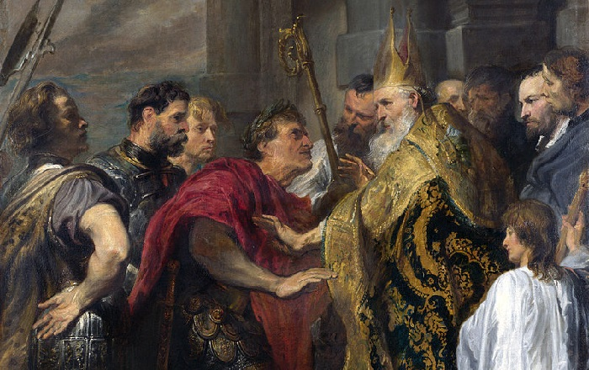

Ο αγ, Αμβρόσιος- επίσκοπος Μεδιολάνων- εμποδίζει τον αυτοκράτορα Θεοδόσιο Α΄ να μπει στο ναό των Μεδιολάνων και να παρακολουθήσει τη Θεία Λειτουργία μετά την σφαγή χιλιάδων αθώων στον ιππόδρομο της Θεσσαλονίκης (που έγινε με διαταγή του Αυτοκράτορα). Ο Αμβρόσιος έφραξε τον δρόμο του αυτοκράτορα προς την εκκλησία και του ζήτησε να μετανοήσει δημόσια. Ο Θεοδόσιος έβγαλε τα πολυτελή του ενδύματα, φόρεσε ένα τρίχινο ρούχο και ασκεπής, μπήκε στο ναό ως ένας φτωχός που μετανόησε, εξομολογήθηκε το αποτρόπαιο αμάρτημα του και ικέτευσε τον Θεό να τον συγχωρήσει.

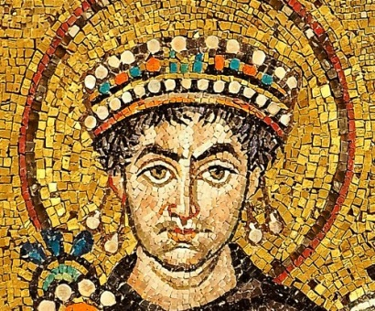 **Ο ΙΟΥΣΤΙΝΙΑΝΟΣ**

* Αυτό που ξεκίνησε με το Μ. Κωνσταντίνο και τον Μ. Θεοδόσιο, κορυφώθηκε με τον αυτοκρ. Ιουστινιανό.
* Με νικηφόρους πολέμους (και τον στρατηγό του Βελισάριο) μεγάλωσε τα σύνορα της αυτοκρατορίας στις περιοχές γύρω από τη Μεσόγειο για τελευταία φορά. Μετά από αυτόν η αυτοκρατορία περιορίστηκε στο Ανατολικό κομμάτι της Μεσογείου.
* Με δημόσια έργα (δρόμους, γέφυρες, λιμάνια κτλ) ενίσχυσε το εμπόριο και την οικονομία του κράτους.
* **Έκτισε το ναό της Αγίας Σοφίας στην Κωνσταντινούπολη.**
* Ενδιαφέρονταν για την ενότητα της Εκκλησίας και πήρε μέτρα υπέρ της και κατά των αιρέσεων.
* **Έγραψε για πρώτη φορά νόμους στα αρχαία Ελληνικά, τις «Νεαρές» και μετέφρασε και όλο το Δίκαιο στα αρχ. Ελληνικά** (μέχρι τον Ιουστινιανό**, η γλώσσα του Κράτους** **ήταν τα Λατινικά**, αντίθετα η γλώσσα **του λαού** και **της Εκκλησίας** τα **αρχαία Ελληνικά**).
* **Λαμβάνει σκληρά μέτρα** κατά των ειδωλολατρών, απαγορεύει την ειδωλολατρία με ποινή τον θάνατο σε όσους επιμένουν σ΄ αυτή, απαγορεύει να χτίζουν τόπους λατρείας οι άλλες θρησκείες κλείνει την Ακαδημία του Πλάτωνα στην Αθήνα και περιορίζει τα δικαιώματα των Εβραίων.

